DOMINION WARS
游戏 UI / 功能 / 通用美术资产 / 动效 - 引擎无关开发交接书
DW-HANDOFF-001 | v1.30 | PORTABLE RUNTIME BASELINE
目标 | Steam 级独立游戏表现层前期冻结
核心原则 | 未来只换卡图/皮肤；换引擎只重写 Adapter
Runtime 依赖 | 0 浏览器插件；Canonical 不含 JS/CSS/DOM
素材策略 | SVG Source + 透明 PNG fallback + Data-driven layout/motion
状态 | 可进入本体重制的实现基线

0. 两分钟理解最终产品
启动：BOOT → TITLE → MAIN MENU。点击 Duel 后进入 MATCH SETUP，选择 Deck A/B 与 PvE / 本地 PvP / AI 演示；卡组编辑、规则、设置作为独立页面保留。现有功能不丢失，但不再全部堆在首页。
对局：Battle 始终是一张连续的“战争档案”。START / AMBUSH / ACTION / DISCARD / END 不换页面，只改变焦点、合法操作与局部动效。Rule Engine 决定状态，动画永远不能推进规则。
视觉反馈：Cause → Route → Result。Punish 通过票据链解释因果；攻击通过 source-target 关系线解释合法性；王城通过同一张公共档案逐级撕裂解释 HP。
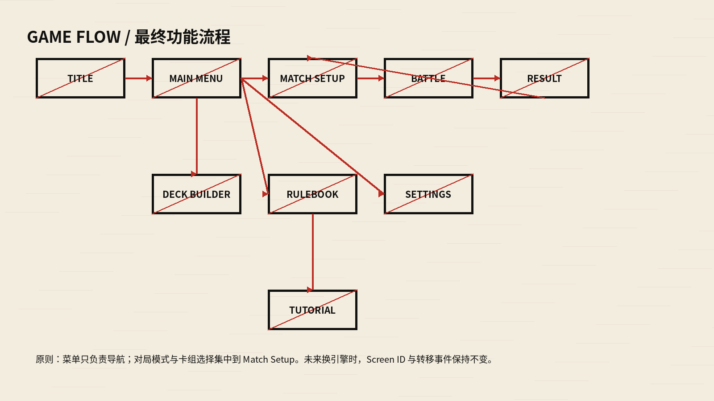
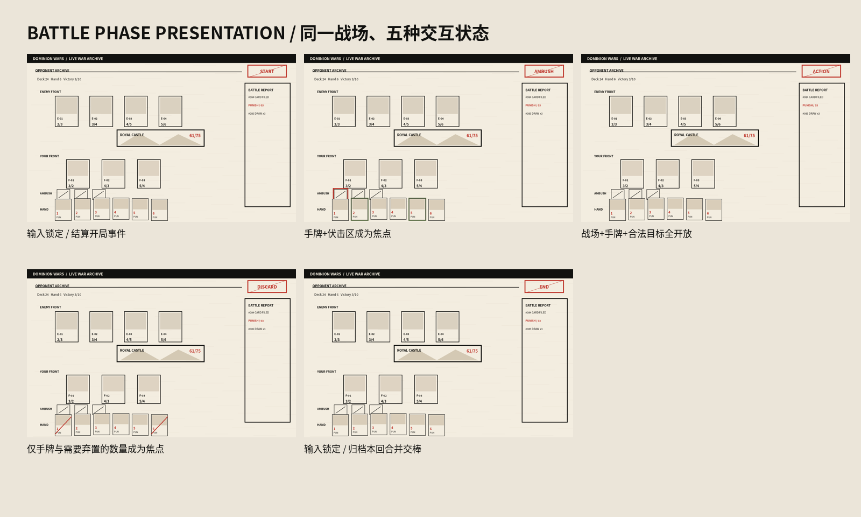

1. 最小修改与跨引擎边界
Canonical 层固定 Screen ID、Phase、Snapshot、LegalAction、Event、Component ID、Layout、Motion 名称、Asset ID、Localization Key。它们不能因为 Web、Unity、Godot 或其他 Native 引擎变化。
每种引擎只实现 Adapter：Snapshot / Action / Event / Layout / Motion / Asset / Localization / Accessibility。当前 Java 规则层继续保持 authoritative；表现层只消费 snapshot + legalActions + event stream。
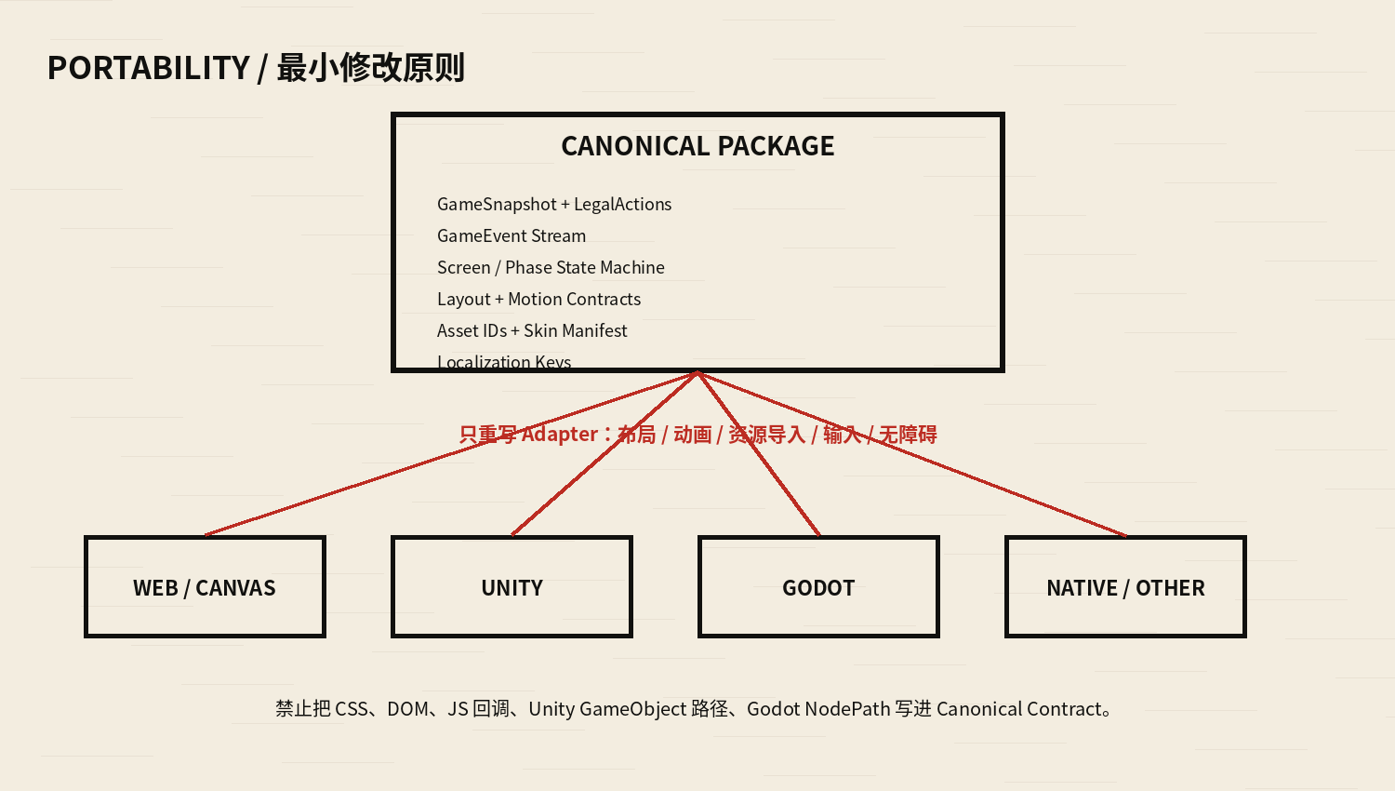
固定 | 可变 | 禁止
Gameplay Contract | Adapter 语言 | UI 重写 Guard/King Slayer/Ambush legality
Layout Contract | 原生布局实现 | Canonical 出现 CSS/DOM/GameObject/NodePath
Motion Contract | 原生 Tween/Animator | 绑定第三方浏览器插件
Asset ID | SVG 或 PNG 导入方式 | 组件硬编码磁盘路径
Skin | 颜色/纹理/Seal/字体映射 | Skin 改规则
Card Artwork | 插画内容 | 插画迫使布局改代码

2. 页面 / 功能一览
Screen | 职责 | 核心操作 | 流转
TITLE | 产品识别 | Accept | BOOT→TITLE→MAIN_MENU
MAIN_MENU | 导航 | Duel/Deck Builder/Rules/Settings/Quit | TITLE→MAIN_MENU
MATCH_SETUP | 对局设置 | Deck A/B + PvE/PvP/AI demo + Start | MAIN_MENU↔SETUP→BATTLE
DECK_BUILDER | 卡组编辑 | 搜索/筛选/加减/验证/保存 | MAIN_MENU↔DECK_BUILDER
RULEBOOK | 规则 | Glossary/Tutorial | MAIN_MENU↔RULEBOOK↔TUTORIAL
BATTLE | 全部对战功能 | phase/card/ambush/attack/target/discard | →RESULT
PAUSE | 暂停 | Resume/Settings/Quit confirm | BATTLE↔PAUSE
RESULT | 胜因 | Rematch/Report/Main menu | BATTLE→RESULT
MATCH_REPORT | 复盘 | 事件链/统计 | RESULT↔REPORT
SETTINGS | 表现层设置 | 语言/密度/文本/动效/音频/A11Y | 不改规则

3. Battle 五阶段：同一页面如何切换
Phase | 输入 | 焦点 | 行为 | 出口
START | LOCKED | active side + phase | 只呈现 engine 发出的 start events | PHASE_CHANGED
AMBUSH | SET_AMBUSH / SKIP | hand + own ambush | 合法伏击显示 seal；对方仅 sealed | PHASE_CHANGED
ACTION | PLAY/ATTACK/TARGET/END | hand+field+core | IDLE→SOURCE_SELECTED→TARGETING→RESOLVING | PHASE_CHANGED
DISCARD | DISCARD if required | hand only | requiredCount/legal IDs 由 engine 给；0 可自动过 | PHASE_CHANGED
END | LOCKED | report + turn index | 归档 end events，不自行换人 | TURN_CHANGED/GAME_OVER
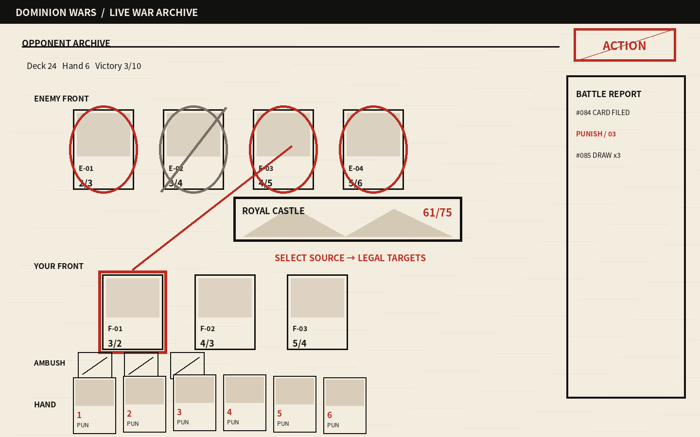

4. 规则机制与视觉组件连接
Punish Feed 是核心因果 UI：CARD_PLAYED → PUNISH_ISSUED → PUNISH_DRAW → PUNISH_TRIGGERED → CHAIN_LINK → CHAIN_RESOLVED。parentEventId 保证换任何引擎仍能重建同一事件链。
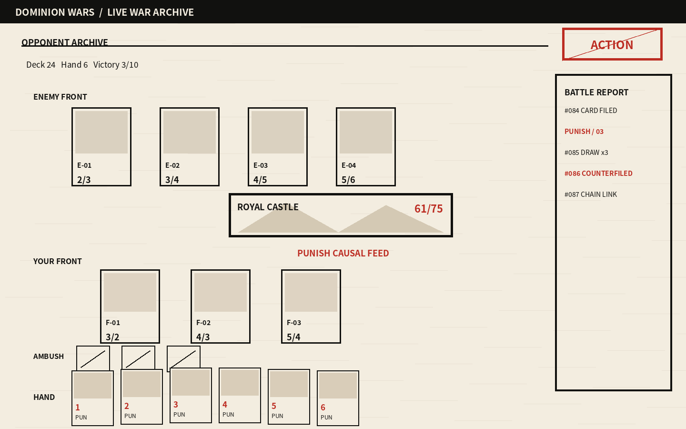
Ambush：自己看到具体牌与 Kind；对方只看到 sealed slot/count。排他限制来自 legalActions。Royal Castle：同一 Master + 透明 Damage Mask，不做五张不同城堡图。Leader：通用层提供 manifestation socket；具体 Flame/Sea/Wood/Machine/Fate 属于 Skin/Content。
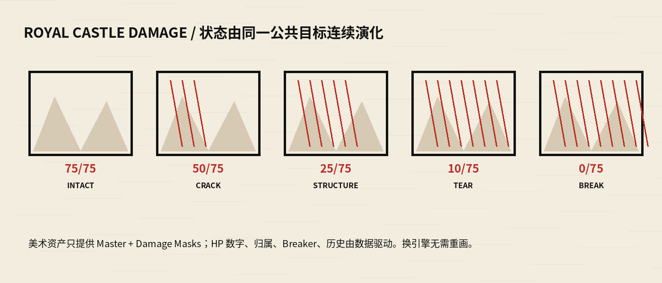

5. 动效契约
Motion | 触发 | 表现 | 目的
PHASE_START | START enter | stamp + active side align | 控制权
PHASE_AMBUSH | AMBUSH enter | seal → slots | 隐藏/布置
PHASE_ACTION | ACTION enter | registration marks align | 回到主操作
PHASE_DISCARD | DISCARD enter | hand focus + field de-emphasis | 只剩必须任务
PHASE_END | END enter | report pin + index shift | 归档/交棒
PUNISH_CHAIN | Punish events | tickets → stamp → tabs | 解释因果
TARGET_LOCK | source selected | line + reticle/reason | 解释合法性
CASTLE_DAMAGE | castle HP event | mask swap + paper shear | 连续损坏
RESULT_FILING | GAME_OVER | battle sheet → result frame | 战斗成为记录
Canonical 只定义 MOVE / SCALE / ROTATE / OPACITY / CLIP_REVEAL / MASK_SWAP / TINT / LINE_DRAW / COUNTER_STEP / SPRITE_SWAP / AUDIO_CUE。各引擎自己映射，不把 API 名写回 Contract。

6. 通用资产已经固定到什么程度
Runtime 通用资产以透明 SVG Source 为正本，并提供 1x/2x 透明 PNG fallback。完整 AI 界面图不再作为 Runtime Asset。
资产族 | 内容
Card | front/back/slot、5 类 artwork mask、type symbols、state overlays
Targeting | normal/legal/illegal/locked/guard/king-slayer + focus/drop
Punish | ticket/counterfiled/chain tab/resolve pin
Castle | master + 75/50/25/10/0 transparent masks
Archive Chrome | 9-slice panel/button/tooltip/tab/sealed/divider
Phase | text-free stamp frame + 5 phase icons
Status | damage/heal/silence/shield/chant
Utility | play/deck/rules/settings/back/confirm/cancel/info/pause/rematch
Faction/Skin | seal + wedge，允许替换
Textures | halftone/ink/paper noise
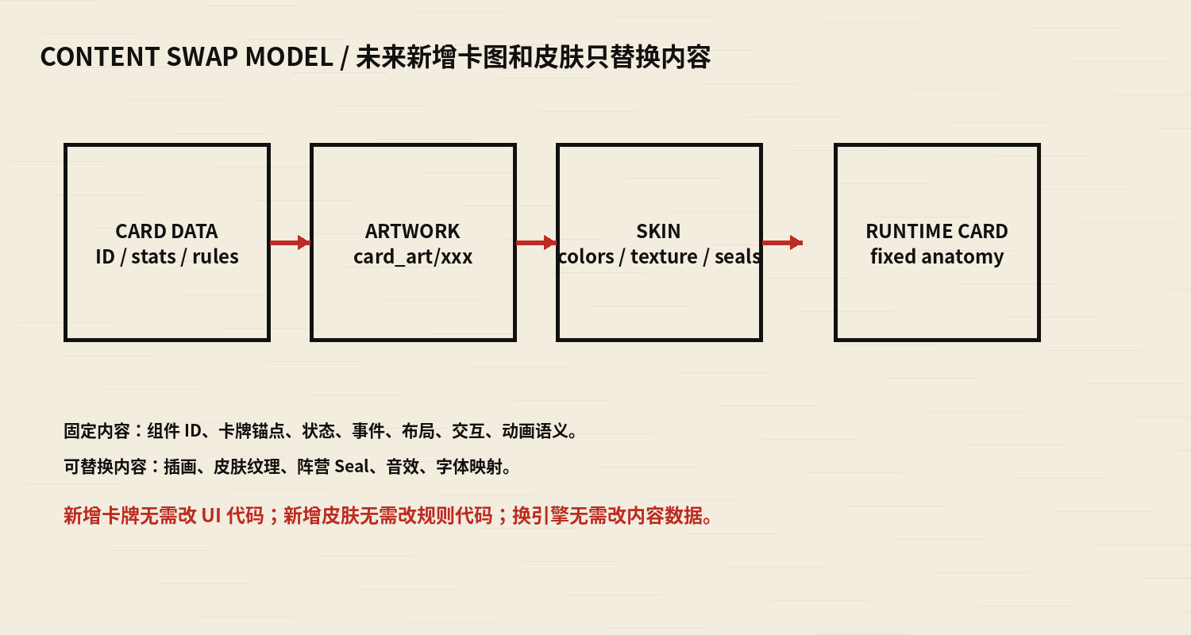

7. 文件职责与未来工程目录
目录 | 职责 | 换引擎
contracts/ | 跨引擎唯一协议 | 不改
assets/source_svg/ | 通用透明矢量正本 | 不改
assets/raster_1x,2x/ | PNG fallback | 只重新导入
assets/masks/ | 透明状态 mask | 不改
skins/<id>/ | theme/seal/texture/audio/font mapping | 可替换
card_art/<cardId>.* | 单卡插画 | 持续增加
engine_adapter/<engine>/ | 唯一 engine-specific 层 | 重写
renderer/ | 本引擎 Component/Layout/Motion 实现 | 每引擎一次
rules/ | 规则引擎 | 不因美术改变
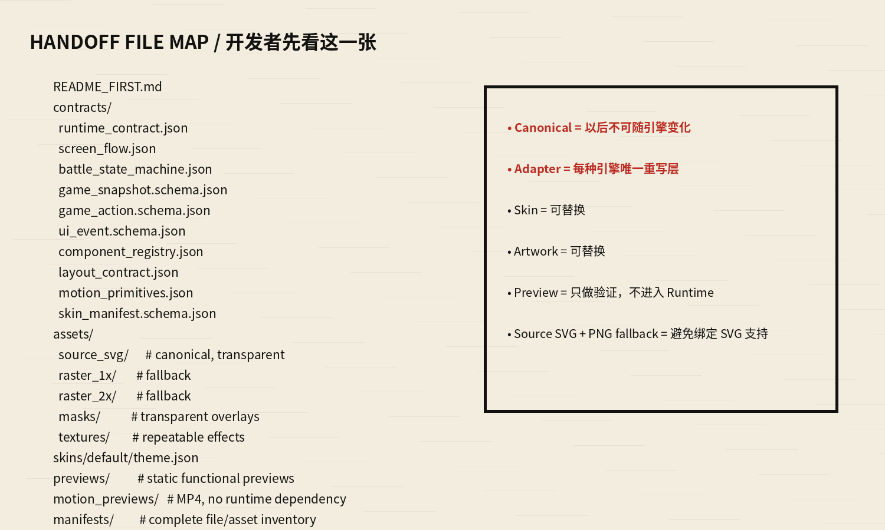

8. 防技术债 Gate
Gate | 直接 FAIL
PORT-01 | Canonical 出现 DOM/CSS/JS callback/GameObject/NodePath
PORT-02 | 换皮肤要改 rules/gameplay
PORT-03 | 新增普通卡要改 CardView 代码
PORT-04 | UI 自己算合法目标/Guard/King Slayer/Ambush 排他
PORT-05 | Phase 由动画回调推进
PORT-06 | 组件硬编码文件路径而不是 Asset ID
PORT-07 | 关键文本烤进通用图片
PORT-08 | 存在不可替代的浏览器插件/第三方 runtime
PORT-09 | Reduced Motion 丢信息
PORT-10 | Concept/Preview 图进入 Runtime

